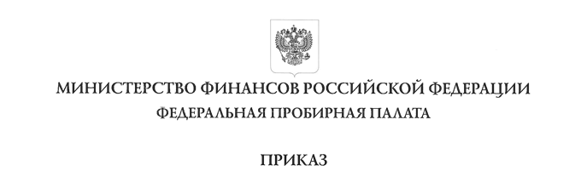

27.10.2022 № 165н

Москва

Об утверждении административного регламента
Федеральной пробирной палаты по предоставлению государственной услуги
по лицензированию деятельности по обработке (переработке) лома и отходов драгоценных металлов (за исключением деятельности по обработке (переработке) организациями и индивидуальными предпринимателями лома
и отходов драгоценных металлов, образовавшихся и собранных ими
в процессе собственного производства, а также ювелирных и других изделий
из драгоценных металлов собственного производства, нереализованных
и возвращенных производителю)

В соответствии со статьей 15.1 Федерального закона от 26 марта 1998 г.
№ 41-ФЗ «О драгоценных металлах и драгоценных камнях» (Собрание законодательства Российской Федерации, 1998, № 13, ст. 1463; 2019, № 31, ст. 4441), пунктом 56 части 1 статьи 12 Федерального закона от 4 мая 2011 г. № 99-ФЗ
«О лицензировании отдельных видов деятельности» (Собрание законодательства Российской Федерации, 2011, № 19, ст. 2716; 2019, № 31, ст. 4441), частью 1 статьи 13 Федерального закона от 27 июля 2010 г. № 210-ФЗ «Об организации предоставления государственных и муниципальных услуг» (Собрание законодательства Российской Федерации, 2010, № 31, ст. 4179; 2021, № 1, ст. 48), подпунктом 5.4 пункта 5 Положения о Федеральной пробирной палате, утвержденного постановлением Правительства Российской Федерации от 20 марта 2020 г. № 307 (Собрание законодательства Российской Федерации, 2020, № 13, ст. 1921), Положением о лицензировании деятельности по обработке (переработке) лома и отходов драгоценных металлов (за исключением деятельности по обработке (переработке) организациями и индивидуальными предпринимателями лома и отходов драгоценных металлов, образовавшихся и собранных ими в процессе собственного производства, а также ювелирных и других изделий из драгоценных металлов собственного производства, нереализованных и возвращенных производителю), утвержденным постановлением Правительства Российской Федерации от 12 сентября 2020 г. № 1418 (Собрание законодательства Российской Федерации, 2020, № 38, ст. 5892; 2021, № 49, ст. 8261), пунктом 2 Правил разработки и утверждения административных регламентов предоставления государственных услуг, утвержденных постановлением Правительства Российской Федерации от 20 июля 2021 г. № 1228 (Собрание законодательства Российской Федерации, 2021, № 31, ст. 5904) и постановлением Правительства Российской Федерации от 24 марта 2022 г. № 454 «Об особенностях организации предоставления государственных услуг, а также разработки и принятия административных регламентов предоставления государственных услуг в 2022 году» (Собрание законодательства Российской Федерации, 2022, № 13, ст. 2114; № 36, ст. 6214) приказываю:
- Утвердить прилагаемый административный регламент Федеральной пробирной палаты по предоставлению государственной услуги по лицензированию деятельности по обработке (переработке) лома и отходов драгоценных металлов
(за исключением деятельности по обработке (переработке) организациями
и индивидуальными предпринимателями лома и отходов драгоценных металлов, образовавшихся и собранных ими в процессе собственного производства, а также ювелирных и других изделий из драгоценных металлов собственного производства, нереализованных и возвращенных производителю).
- Признать утратившим силу приказ Федеральной пробирной палаты
от 19 июля 2021 г. № 141н «Об утверждении административных регламентов по предоставлению территориальными органами Федеральной пробирной палаты государственных услуг по лицензированию деятельности по обработке (переработке) лома и отходов драгоценных металлов (за исключением деятельности по обработке (переработке) организациями и индивидуальными предпринимателями лома и отходов драгоценных металлов, образовавшихся и собранных ими в процессе собственного производства, а также ювелирных и других изделий из драгоценных металлов собственного производства, нереализованных и возвращенных производителю) и деятельности по скупке у физических лиц ювелирных и других изделий из драгоценных металлов и драгоценных камней, лома таких изделий» (зарегистрирован Министерством юстиции Российской Федерации 7 октября 2021 г., регистрационный № 65330).
- Контроль за исполнением настоящего приказа возложить на заместителя руководителя Федеральной пробирной палаты Д.В. Замышляева.

Руководитель |  | Ю.И. Зубарев

Срок действия документа ограничен до 25 сентября 2026 г.

